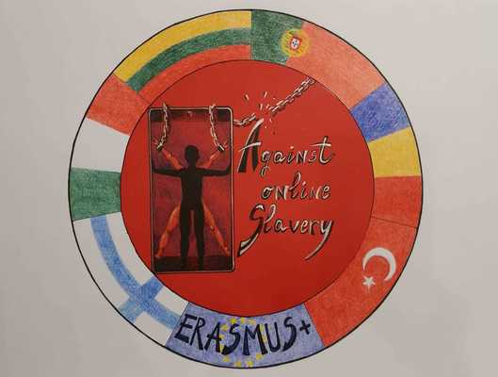
LESSON PLAN | AGAINST ONLINE SLAVERY (2019-1-FI01-KA229-060725)

Country + School: | Finland, Pieksämäen lukio
Teacher(-s) | Vesa Vahtermo
Subject / Course: | Social sciences
Topic: | Populism
Age group: | 13-17 | Lesson Duration: | 45 minutes

Lesson Objectives which the students acquire:
Os alunos aprendem a reconhecer quatro maneiras de criar impacto no discurso político:
• despertar sentimentos fortes
• simplificando informações e ideias
• atender às necessidades e valores do público-alvo
• atacando os oponentes

Summary of Tasks / Actions:
- Discussão em grupo: O que é populismo? Como você entende o populismo?
- Você consegue reconhecer os padrões do populismo?
- Jogando bingo populismo

Materials / Equipment:
- A ficha de populismobingo e instruções em anexo

References/ theories/ teaching methods used:
O Populism Bingo foi criado pelo Instituto Nacional do Audiovisual KAVI. Um dos objetivos da KAVI é promover a alfabetização midiática e a cidadania ativa.

Evaluation of the objectives acquired:
Discussão sobre as Percepções
- Que meios retóricos foram usados?
Quão fácil foi reconhecer argumentos populistas? Por quê?
- Você notou algo surpreendente?

